本考点属于《高级会计实务》第一章企业战略与财务战略第二节的内容。
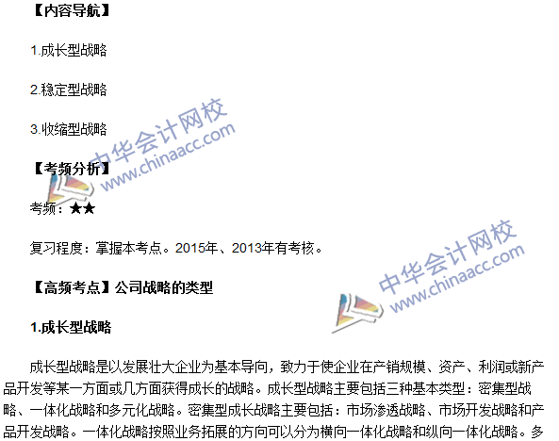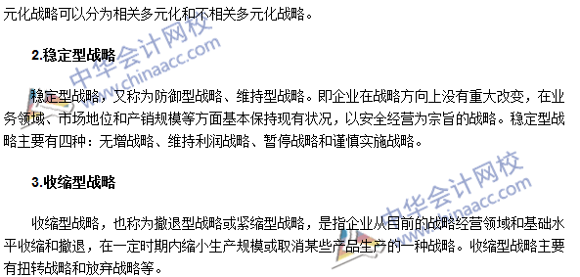
本考点属于《高级会计实务》第一章企业战略与财务战略第四节的内容。
